A vidékfejlesztési intézkedések kifizetései duplájára emelkedtek
Agrár- és vidékfejlesztési támogatásokra 895,6 milliárd forintot fizettek ki szeptember 30-ig. A folyósított támogatási összeg 58,2 százaléka (521,3 milliárd forint) európai uniós forrásból származott, 41,8 százalékát (374,3 milliárd forint) hazai költségvetésből fizették ki.
Az agrár- és vidékfejlesztési támogatások között a Vidékfejlesztési Program kifizetései domináltak (63,6 százalék), melyek megközelítették az 570 milliárd forintot. A közvetlen támogatások a kifizetések csaknem egynegyedét (23,5 százalék) képezték, 210,4 milliárd forint kifizetésére került sor szeptember 30-ig. A nemzeti támogatásokra 98,4, a piaci és egyéb támogatásokra együttesen 17,3 milliárd forintot folyósítottak az év első kilenc hónapjában.
Az egyes ágazatok támogatottságát vizsgálva elmondható, hogy a szántóföldi növénytermesztők kapták a támogatások csaknem negyedét, míg az állattenyésztők a támogatások 17,3 százalékát használhatták fel, a kertészet részesedése pedig csupán 5,5 százalék volt.
A nemzeti agrárkárenyhítési rendszer keretében (I. pillér) a 2022. évi időjárás okozta rendkívüli mértékű károk kompenzálására 50,6 milliárd forintot folyósítottak 2023-ban a jogosult termelők számára.
További információk e témában a Pénzügyi Hírlevél című kiadványunkban olvashatók, mely innen érhető el: 4. szám.
Sajtókapcsolat:
- +36 1 217 1011
- aki@aki.gov.hu
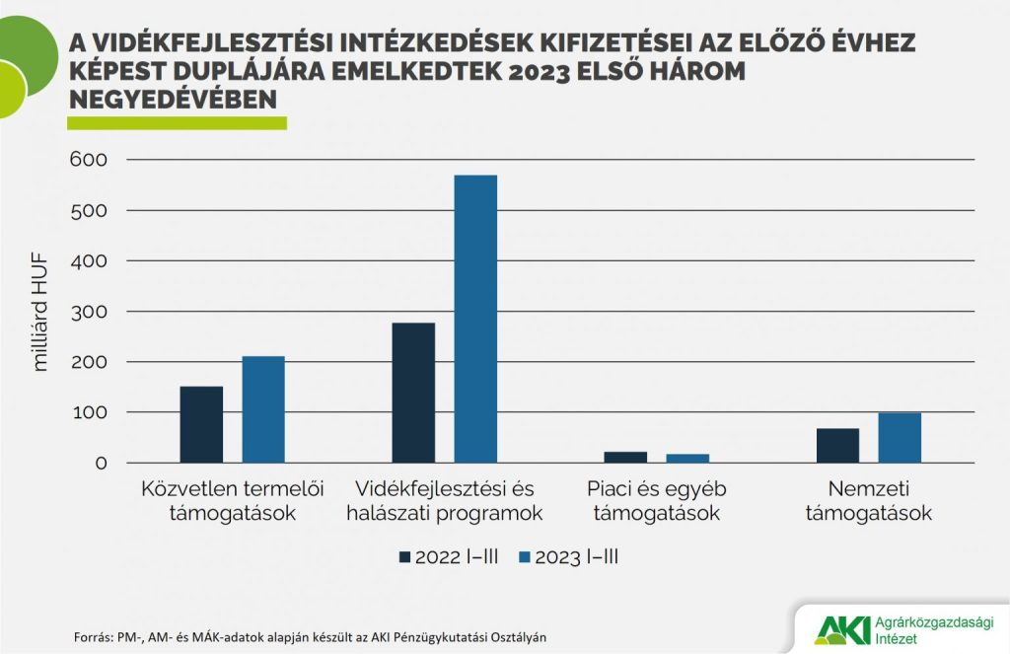 | © Agrárközgazdasági Intézet
Eredeti tartalom: Agrárközgazdasági Intézet
Továbbította: Helló Sajtó! Üzleti Sajtószolgálat
Ez a sajtóközlemény a következő linken érhető el:

